 ESCOLA MUNICIPAL HERÁCLITO FONTOURA SOBRAL PINTO

PROFESSORA: NEUSA DUARTE

ATIVIDADES COMPLEMENTARES REFERENTE:

SEMANA DE 20/07 A 31/07/2020

ESTUDANTE: ______________________________________________

COMPONENTE CURRICULAR – ARTE

TURMA: 4° ANO E

NA AULA DE Nº 13 VIMOS A DEFINIÇÃO DO **SOM AGUDO** QUE SÃO OS SONS ALTOS E O **SOM GRAVE** QUE SÃO OS SONS BAIXOS.

**PROPOSTA DE ATIVIDADE:**

REALIZE A SEQUÊNCIA DE SONS GRAVE E AGUDO. 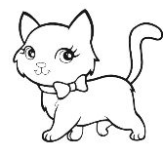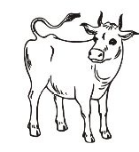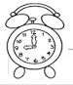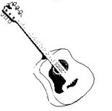PINTE DE ACORDO COM O NÚMERO MUM CÍRCULO ACIMA DA LINHA QUANDO O OBJETO OU ANIMAL PRODUZ **SOM AGUDO** E O CÍRCULO ABAIXO DA LINHA QUANDO PRODUZIR O **SOM GRAVE.**

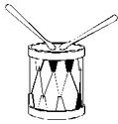

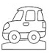 **1 2 3 4 5**



**6 7 8 9 10**

